Dans le cadre d'une formation dans le domaine du développement web, portant sur le travail en groupe, on vous demande de développer le clone d'un micro-site web composé de quatre pages. Après un bref brainstorming, vous avez choisi de cloner une page du site Intel qui sera découpée en quatre pages :
- core.html : qui présente brièvement les familles de processeurs core de la firme Intel ;
- features.html : qui énumère les caractéristiques et performances clés des processeurs de la société ;
- related.html : qui propose une petite animation simple des technologies Intel qui peuvent intéresser les usagers de la technologie core ;
- info.html : qui fournit aux internautes un formulaire de Demande d'informations.
Les quatre pages sont présentées respectivement dans les figures 1, 2, 3 et 4.

Travail demandé
On vous partage en groupes de quatre personnes. Et, on vous demande de réaliser deux pages des quatre pages : une page, des trois premières pages, désignée par votre enseignant, et la page info.html. Les autres seront développées par les autres membres de votre groupe.
Toutes les pages comportent quatre parties communes que vous devez implémenter :
- Une entête qui contient le sigle de la firme Intel, un titre et un paragraphe disposés de la façon visible dans la capture.
- Une barre de navigation qui comprend la liste des liens vers toutes les pages. Les liens doivent être fonctionnels et sont soulignés lorsqu'ils sont survolés.
- Un pied de page qui renferme le sigle de la firme, ainsi que la liste des trois liens externes suivants :
  - Company overview pointant vers
https://www.intel.com/content/www/us/en/company-overview/company-overview.html
  - Contact Intel pointant vers
https://www.intel.com/content/www/us/en/support/contact-intel.html
  - Newsroom pointant vers
https://www.intel.com/content/www/us/en/newsroom/home.html
- Le contenu principal de la page qui est variable et dépend de la page à implémenter.
Inclure le fichier fonts.css dans votre page pour pouvoir exploiter les polices utilisées :
- dans le texte : "intel-clear"
- dans les titres : "intel-one"
Les couleurs utilisées sont :
- Arrière plan de l'entête : #0068b5
- Arrière plan de la barre de navigation : #00285a
- Arrière plan du pied de page : #e7e7e7 – couleur du texte : #090909
- Arrière plan sombre : #262626
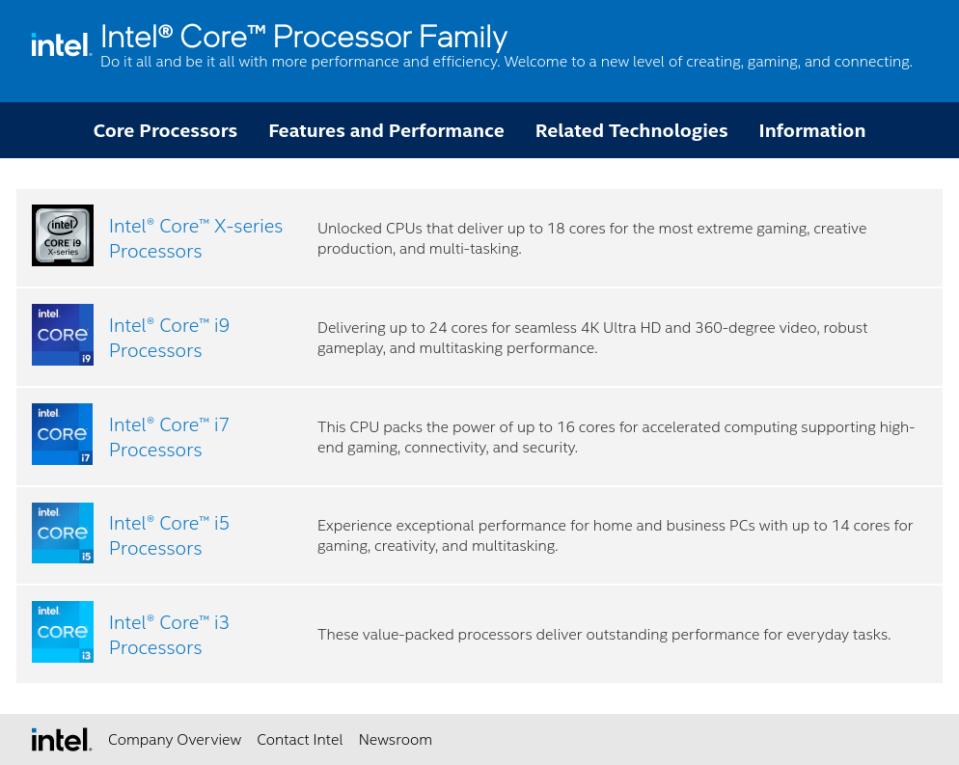
Figure 1: page core.html
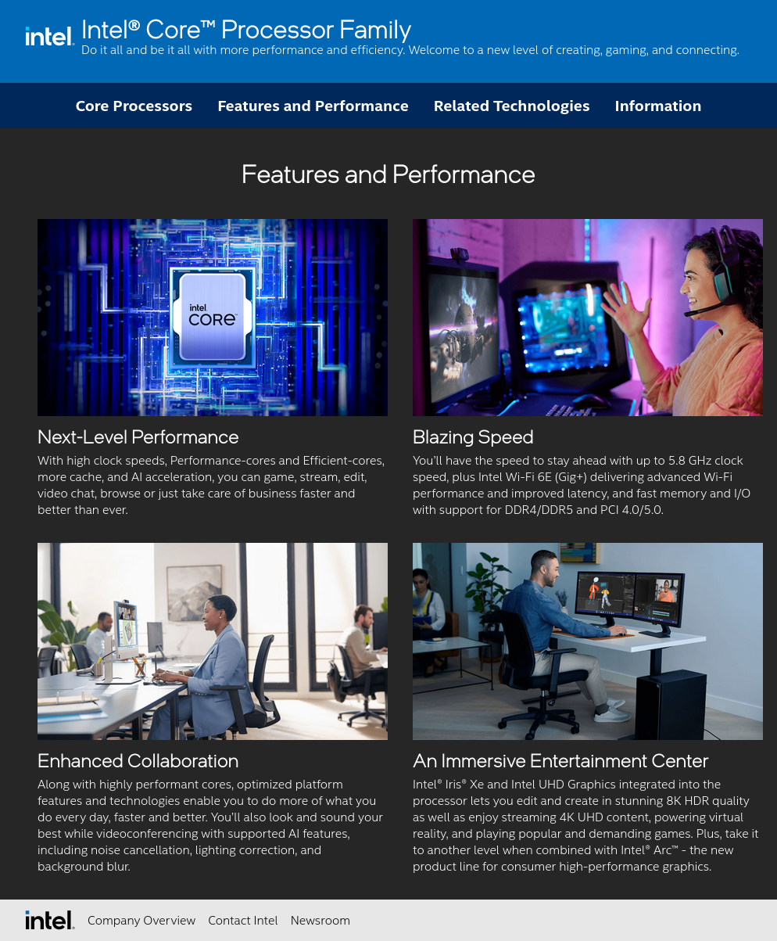
Figure 2: page features.html
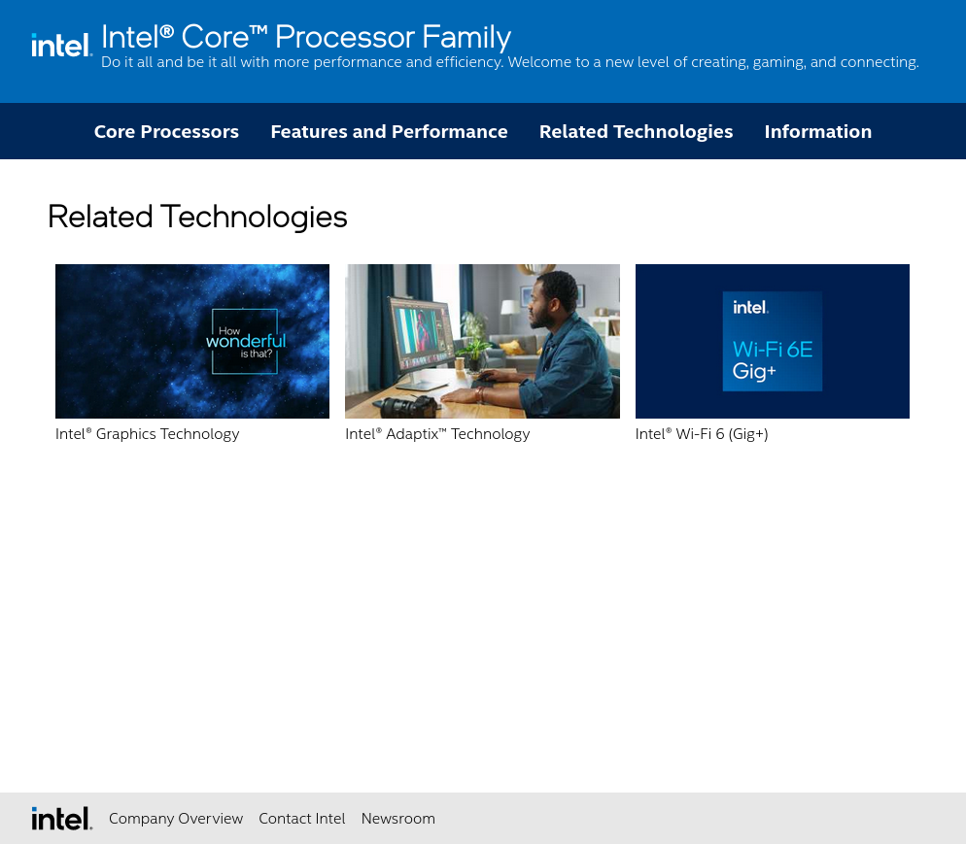
Figure 3: page related.html
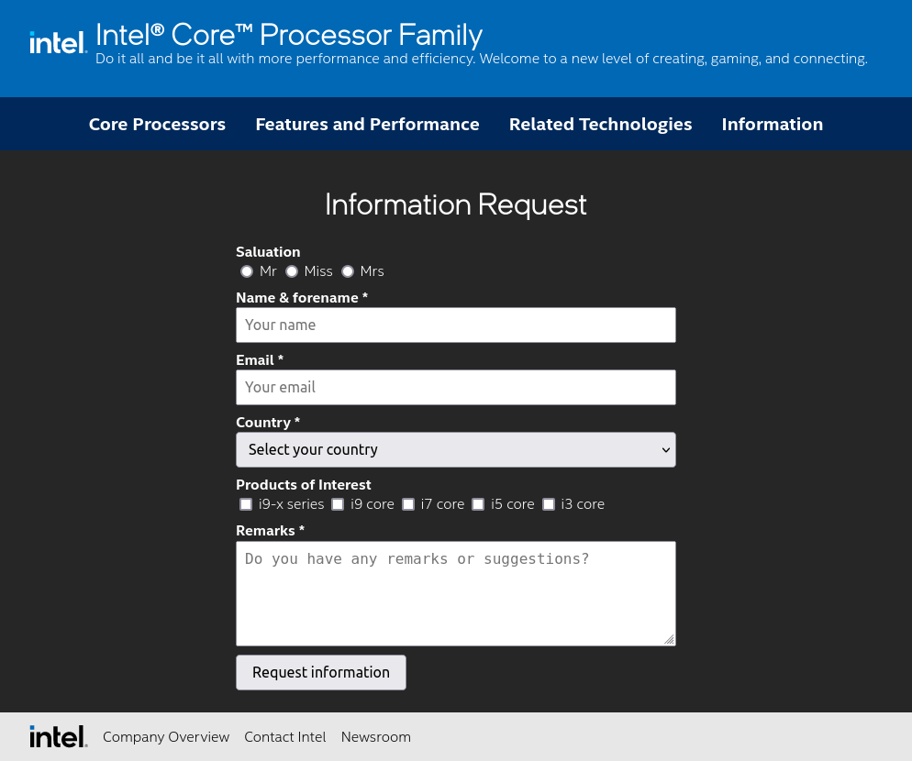
Figure 4: page info.html
Barème | Les deux Fichier HTML |  |  | Core | Features | Related | Information
Barème | Entête  Sigle  Titre  Paragraphe | Menu  Liste de liens  Effet survol | Pied  Sigle  Liste de liens | Images  Titres  Descriptions  Mise en forme | Images  Titres  Descriptions  Mise en forme | Images  Titres  Animations  Mise en forme | Formulaire  Champs  Etiquettes  Mise en forme
20 | 4 | 4 | 4 | 4 | 4 | 4 | 4

